(株)アール・ケー・イー
木質ペレット製造工場搬入分
せんてい枝・庭の草 個人搬入 申請書
（持ち込み前に事前に記入してください）
次のとおり、せんてい枝・庭の草の個人搬入について申請します。
①申請日 | 令和 年 月 日
②申請者  (搬入する方) | 住所 柏崎市
②申請者  (搬入する方) | 氏名
③排出者  (申請者と同じ場合不要) | 住所 柏崎市
③排出者  (申請者と同じ場合不要) | 氏名
④排出者との関係 | 本人・家族・親戚・町内会・その他（ ）
⑤連絡先（電話番号）
⑥搬入物（いずれか又は両方に○をしてください。） | せんてい枝 ・ 庭の草
⑦搬入車両（いずれかに○をしてください。） | 軽自動車・普通自動車・軽トラック・軽トラック(枠増し)・２ｔトラック  ※2ｔを超える車両での搬入はできません。
⑧確認事項  （自己チェック） | □枝の長さ  １ｍ以下ですか | □縄  わら縄・麻縄ですか
⑧確認事項  （自己チェック） | □枝の太さ  ５ｃｍ以下ですか | □ビニールの袋・ひも  持ち込んでいませんか
【注意事項】
【持ち込み場所】
(株)アール・ケー・イー木質ペレット製造工場
柏崎市軽井川９３１−４８7
（柏崎フロンティアパーク内）
0257-47-7730
【持ち込める日・時間】
毎週 月～金曜日 9時～16時
（12時～13時は受付休止）
※GW,お盆等は持ち込みを休止します。
詳しくは、市HPをご確認ください。
【せんてい枝・庭の草持ち込み手順】
①受付：場内の案内表示に従い、受付で本申請書を提出。
②搬入：受付後、所定の場所にせんてい枝・庭の草を出す。
※枝草を入れてきた袋・ビニールひもは、
お持ち帰りください。
※場内では職員の指示に従ってください。
【問合せ先】クリーンセンターかしわざき
０２５７－２３－５１７０
・本申請書で持ち込みできる、せんてい枝・
庭の草は、ご家庭から出たものに限ります。
事業により出た枝・草は搬入できません。
搬入が確認された場合は市に通報します。
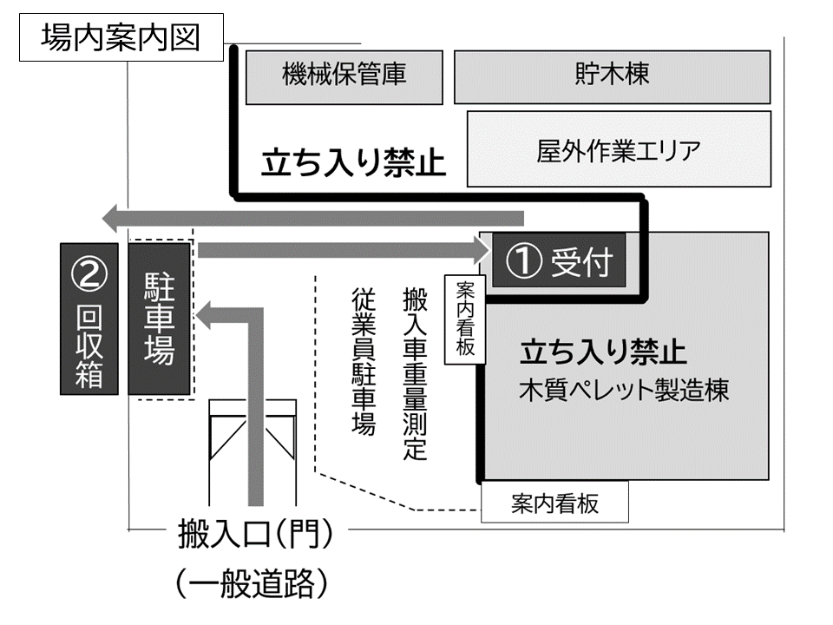

・野菜、果物くず、廃材、石、砂は、出せません。
市HP

